컴퓨터활용능력 2급 · 엑셀 기초 실습 · 013~014페이지

통계 함수
등수·분산·조건 개수 · 실제 Excel 화면으로 따라 하기

1. 실습 파일 열고 첫 수식 입력하기
이번 범위는 노트 013~014페이지의 통계 함수입니다. 순위 구하기, 큰 값과 작은 값 찾기, 흩어진 정도 비교하기, 조건에 맞는 개수 세기를 연습합니다.
엑셀 실습 파일 열기
시트 | 사용 방법
통계_연습 | 원본 데이터와 노란색 답란이 있습니다. 직접 수식을 입력하세요. 28행 아래에는 추가 연습이 있습니다.
통계_정답 | 초록색 셀에 계산된 정답이 있습니다. 셀을 클릭해 위쪽 수식 입력줄에서 수식을 확인하세요.

1. 실습 파일을 열고 아래쪽 통계_연습 시트를 클릭합니다.
2. 왼쪽 위 이름 상자에 H3을 입력하고 Enter를 누릅니다. H3 셀로 이동합니다.
3. 키보드로 =RANK.EQ(G3,$G$3:$G$9,0)을 입력하고 Enter를 누릅니다.
4. H3에 3이 나타납니다. 수식은 =로 시작하고, 인수는 쉼표로 구분합니다.
5. 수식을 고칠 때는 셀을 클릭하고 F2를 누르거나 수식 입력줄을 클릭합니다. Ctrl+S로 저장합니다.
사진의 지시문에는 H2:H9가 적혀 있지만 H2는 제목입니다. 실제 등수는 H3:H9에 입력합니다. 마지막 조건 개수 문제는 013페이지 지시문에 맞춰 D24를 답란으로 사용했습니다.
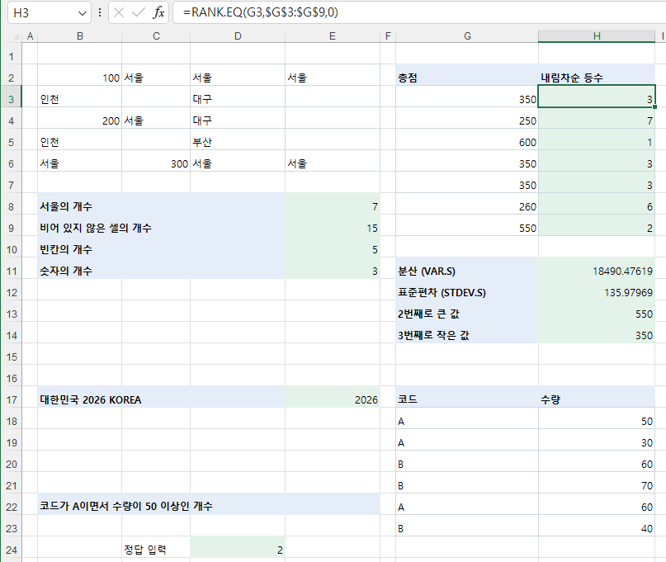
실제 Excel에서 계산한 원본 문제의 정답 화면. 총점·코드·수량의 셀 주소는 원본을 따라 배치했습니다.

2. 함수와 숫자 표시 메뉴 찾기

통계 함수를 메뉴에서 선택하기
1. 답을 넣을 셀을 먼저 선택합니다.
2. 위쪽 [수식] 탭 → [함수 라이브러리] → [함수 더 보기] → [통계]로 들어갑니다.
3. RANK.EQ, LARGE, SMALL, VAR.S, STDEV.S, COUNT, COUNTA, COUNTIF, COUNTIFS, COUNTBLANK 중 필요한 함수를 선택합니다.
4. MID·VALUE는 [수식] → [텍스트]에서 찾습니다. 두 함수를 한 수식에 함께 쓸 때는 직접 입력하는 편이 쉽습니다.
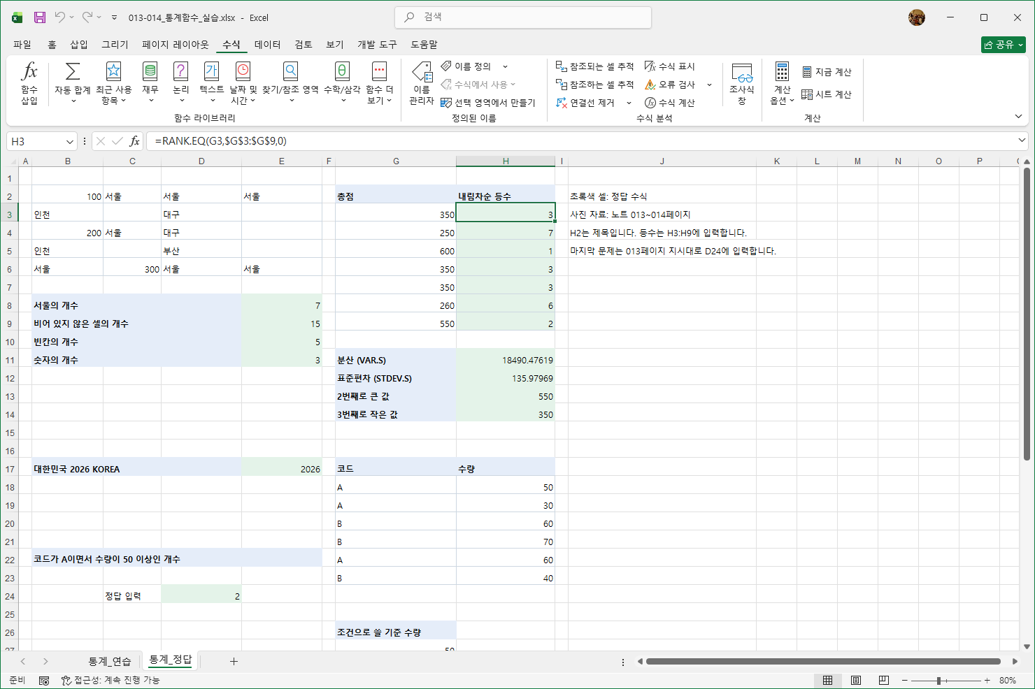
실제 Excel의 [수식] 탭. 왼쪽 [함수 삽입], [텍스트], [함수 더 보기]에서 필요한 함수를 찾습니다.

이름으로 검색해서 함수 넣기
1. 결과 셀을 선택하고 수식 입력줄 왼쪽 fx를 클릭합니다. 단축키는 Shift+F3입니다.
2. 빈 셀에서는 [함수 삽입] 창이 열립니다. 함수 이름을 검색하고 선택한 뒤 [확인]을 누릅니다.
3. [함수 인수] 창에서 원본 셀, 비교 범위, 조건 등을 넣습니다.
4. 아래쪽 [수식 결과]를 확인하고 [확인]을 누릅니다. 이미 해당 함수의 수식이 있는 셀에서 Shift+F3을 누르면 인수 창으로 바로 들어갈 수 있습니다.
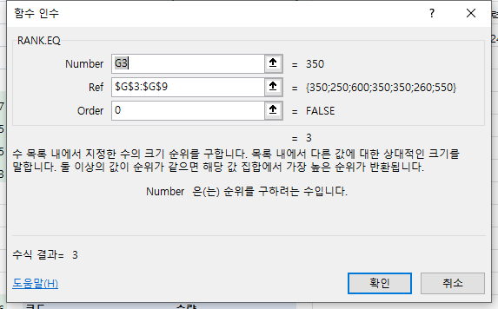
실제 RANK.EQ 함수 인수 창. Number=G3, Ref=$G$3:$G$9, Order=0이며 수식 결과는 3입니다.

소수 자릿수를 바꾸기
1. 분산 H11 또는 표준편차 H12를 선택합니다.
2. [홈] → [표시 형식] 그룹 오른쪽 아래 작은 화살표를 누릅니다. 단축키는 Ctrl+1입니다.
3. [셀 서식] → [표시 형식] → [숫자]에서 소수 자릿수를 정합니다.
4. 또는 [사용자 지정]의 [형식]에 0.00000을 넣으면 소수점 아래 5자리로 보입니다.
5. [확인]을 누릅니다. 이 실습 파일은 분산과 표준편차를 소수점 아래 5자리로 표시합니다.
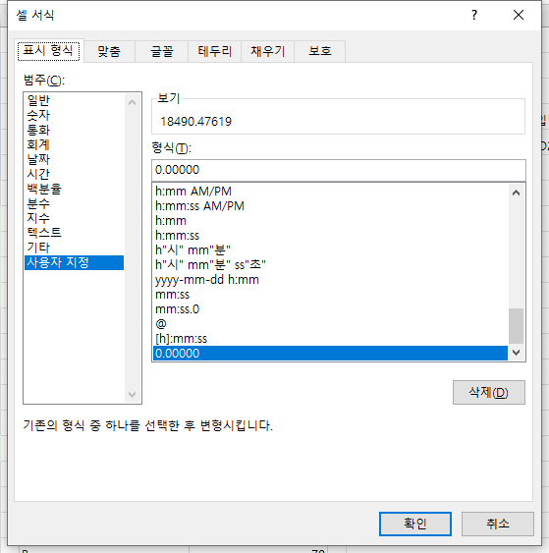
실제 셀 서식 창. [사용자 지정]의 0.00000은 소수점 아래 5자리 표시입니다.
표시 자릿수만 바꾸면 내부 계산값은 유지됩니다. 원본의 표준편차 135.9796904와 이 파일의 135.97969는 표시 자릿수가 다른 같은 계산값입니다. #####가 보이면 열 머리글 오른쪽 경계를 늘리거나 더블클릭하세요.

3. 함수의 뜻을 쉽게 이해하기
함수 | 쉽게 이해하기 | 기본 모양
RANK.EQ | 어떤 숫자가 비교 대상 중 몇 등인지 | =RANK.EQ(숫자,비교범위,순서)
LARGE | 큰 순서로 k번째 숫자 | =LARGE(범위,k)
SMALL | 작은 순서로 k번째 숫자 | =SMALL(범위,k)
VAR.S | 표본 숫자들이 얼마나 흩어져 있는지: 분산 | =VAR.S(범위)
STDEV.S | 분산의 제곱근: 표준편차 | =STDEV.S(범위)
COUNT | 숫자가 들어 있는 셀 수 | =COUNT(범위)
COUNTA | 비어 있지 않은 셀 수 | =COUNTA(범위)
COUNTBLANK | 빈 셀 수 | =COUNTBLANK(범위)
COUNTIF | 조건 하나에 맞는 셀 수 | =COUNTIF(범위,조건)
COUNTIFS | 여러 조건을 같은 행에서 모두 만족하는 개수 | =COUNTIFS(범위1,조건1,범위2,조건2)
VALUE | 숫자 모양의 글자를 실제 숫자로 | =VALUE(글자)

범위는 여러 셀을 묶은 주소입니다. G3:G9는 G3부터 G9까지 세로 7셀, B2:E6는 B2부터 E6까지 가로 4칸 × 세로 5칸 = 20셀입니다.
RANK.EQ는 등수를 반환하고, LARGE·SMALL은 실제 값을 반환합니다. “550점은 몇 등?”과 “2번째로 큰 점수는?”을 구분하세요.

큰 값이 1등인가, 작은 값이 1등인가?
RANK.EQ의 순서 인수 | 1등이 되는 값 | 사용 예
0 또는 생략 | 가장 큰 값 | =RANK.EQ(G3,$G$3:$G$9,0)
0 이외의 값 (보통 1) | 가장 작은 값 | =RANK.EQ(G3,$G$3:$G$9,1)

VAR와 VAR.S, STDEV와 STDEV.S
013페이지는 VAR.S·STDEV.S, 014페이지의 풀이에는 VAR·STDEV가 나옵니다. VAR와 STDEV는 예전 이름으로, 둘 다 표본을 계산합니다. 이 예제에서는 같은 결과가 나오며 교재와 실습은 VAR.S·STDEV.S로 통일했습니다. 문제에서 특정 함수를 지정하면 지정한 함수를 사용하세요.
전체 모집단을 계산하는 VAR.P·STDEV.P는 다른 방식입니다. 이름이 비슷하다고 바꿔 쓰지 않습니다.

4. 등수 구하고 아래로 복사하기

원본 총점 7개
원본 셀 | 총점 | 내림차순 등수
G3 | 350 | 3
G4 | 250 | 7
G5 | 600 | 1
G6 | 350 | 3
G7 | 350 | 3
G8 | 260 | 6
G9 | 550 | 2

1번 문제: H3:H9에 총점의 내림차순 등수
1. H3에 =RANK.EQ(G3,$G$3:$G$9,0)을 입력합니다.
2. G3은 현재 사람의 총점 350, $G$3:$G$9는 모두의 총점, 0은 큰 점수가 1등이라는 뜻입니다.
3. H3을 다시 클릭합니다. 셀 오른쪽 아래 작은 사각형 채우기 핸들을 H9까지 끌어내립니다.
4. 키보드로 하려면 이름 상자에 H3:H9를 입력해 선택하고 Ctrl+D를 누릅니다. 메뉴는 [홈] → [편집] → [채우기] → [아래쪽]입니다.
5. H4와 H9를 클릭하여 수식 입력줄의 주소가 아래 표처럼 변했는지 확인합니다.
복사한 셀 | 수식
H3 | =RANK.EQ(G3,$G$3:$G$9,0)
H4 | =RANK.EQ(G4,$G$3:$G$9,0)
H9 | =RANK.EQ(G9,$G$3:$G$9,0)

비교 범위는 고정, 비교할 사람은 변경합니다. 달러 기호가 없으면 아래로 복사할 때 G3:G9가 G4:G10으로 밀려 비교 대상이 바뀝니다. 수식에서 비교 범위를 선택하고 F4를 누르면 절대참조로 바꿀 수 있습니다. 일부 노트북은 Fn+F4를 사용합니다.
정답과 풀이 보기
=RANK.EQ(G3,$G$3:$G$9,0) → H3:H9 = 3, 7, 1, 3, 3, 6, 2
600점이 1등, 550점이 2등, 350점 세 명은 모두 3등입니다. 다음인 260점은 6등입니다. 공동 3등이 세 자리(3~5등)를 차지하므로 4등과 5등은 건너뜁니다.

같은 숫자가 반복되면 그대로 셉니다
총점을 작은 순서로 정리하면 아래와 같습니다. LARGE·SMALL은 서로 다른 숫자만 골라 세지 않습니다.
250260350350350550600
세 번째 작은 값은 350, 큰 순서로 두 번째 값은 550입니다. 순서 인수 k는 1부터 시작합니다.

5. 원본 2~11번 문제풀이
통계_연습 시트에서 먼저 풀어 보고 정답을 펼치세요. 1번 등수 문제는 앞 절의 복사 실습에서 풀었습니다.

2. 총점의 분산 구하기
입력할 곳: H11
정답과 풀이 보기
=VAR.S(G3:G9) → 18490.47619
총점 7개가 평균에서 흩어진 정도를 구합니다. 표본 분산은 각 값과 평균의 차이를 제곱해서 더한 뒤 7-1=6으로 나눕니다. 여기서는 함수를 사용하면 됩니다.
평균은 약 387.142857이며 분산의 내부 계산값은 18490.47619047619입니다. =VAR(G3:G9)도 이 원본 데이터에서는 같은 값입니다.

3. 총점의 표준편차 구하기
입력할 곳: H12
정답과 풀이 보기
=STDEV.S(G3:G9) → 135.97969
표준편차는 분산의 제곱근입니다. 값이 클수록 점수 차이가 큰 편이라고 이해하세요. 원래 점수와 같은 단위로 읽을 수 있습니다.
내부 계산값은 135.97969036027473입니다. =STDEV(G3:G9)도 이 예제에서 같은 결과입니다.

4. 두 번째로 큰 값 구하기
입력할 곳: H13
정답과 풀이 보기
=LARGE(G3:G9,2) → 550
큰 순서로 600, 550, 350, 350, 350, 260, 250입니다. 두 번째 인수 2는 두 번째 값을 가져오라는 뜻입니다.

5. 세 번째로 작은 값 구하기
입력할 곳: H14
정답과 풀이 보기
=SMALL(G3:G9,3) → 350
작은 순서로 250, 260, 350, 350, 350, 550, 600입니다. 반복되는 350도 각각 한 자리로 셉니다.

6. 서울에 해당하는 셀 수 구하기
입력할 곳: E8
정답과 풀이 보기
=COUNTIF(B2:E6,"서울") → 7
조건은 글자이므로 "서울"처럼 큰따옴표로 감쌉니다. 2행에서 3개, 4행에서 1개, 6행에서 3개이므로 3+1+3=7입니다.

7. 비어 있지 않은 셀 수 구하기
입력할 곳: E9
정답과 풀이 보기
=COUNTA(B2:E6) → 15
숫자 100·200·300과 서울·인천·대구·부산 같은 글자를 모두 셉니다. 전체 20셀에서 진짜 빈 셀 5개를 빼면 15입니다.

8. 빈 셀 수 구하기
입력할 곳: E10
정답과 풀이 보기
=COUNTBLANK(B2:E6) → 5
빈 셀은 C3, E3, E4, C5, E5입니다. 빈칸에 공백을 입력하지 마세요. 공백 한 칸도 글자가 들어 있는 셀입니다.

9. 숫자 셀 수 구하기
입력할 곳: E11
정답과 풀이 보기
=COUNT(B2:E6) → 3
숫자는 B2의 100, B4의 200, C6의 300입니다. 서울 같은 글자는 세지 않습니다. 이 문제에는 날짜가 없지만 실제 날짜·시간 값도 엑셀에서는 숫자라 COUNT에 포함됩니다.

10. 글자에서 2026을 꺼내 실제 숫자로 바꾸기
입력할 곳: E17
정답과 풀이 보기
=VALUE(MID(B17,6,4)) → 2026
B17의 값은 대한민국 2026 KOREA입니다. 대한민국은 4글자, 그 다음 공백이 5번째, 2가 6번째입니다.
MID(B17,6,4) → 글자 "2026"VALUE("2026") → 숫자 2026
MID는 글자를 가져오고, 바깥의 VALUE가 실제 숫자로 바꿉니다. 숫자로 바뀌었는지 확인하려면 빈 셀에 =ISNUMBER(E17)을 넣으면 TRUE가 나옵니다. ISNUMBER는 숫자인지 확인하는 보조 함수입니다.

11. 코드 A이고 수량 50 이상인 개수
입력할 곳: D24
정답과 풀이 보기
=COUNTIFS(G18:G23,"A",H18:H23,">=50") → 2
첫 조건은 코드가 A, 두 번째 조건은 같은 행의 수량이 50 이상입니다. 두 조건을 모두 만족해야 셉니다. 해당 행은 18행(A,50)과 22행(A,60)입니다.
">=50"은 50을 포함합니다. ">50"으로 쓰면 50이 빠져 결과가 1이 됩니다. G18:G23과 H18:H23은 같은 행 수와 대응하는 행으로 지정해야 합니다.

6. COUNT 계열을 구분하는 방법

원본 B2:E6 표
행 | B | C | D | E
2 | 100 | 서울 | 서울 | 서울
3 | 인천 | (빈칸) | 대구 | (빈칸)
4 | 200 | 서울 | 대구 | (빈칸)
5 | 인천 | (빈칸) | 부산 | (빈칸)
6 | 서울 | 300 | 서울 | 서울

알고 싶은 것 | 사용할 함수 | 원본 답
숫자가 몇 개인가? | COUNT | 3
내용이 들어 있는 셀이 몇 개인가? | COUNTA | 15
빈 셀이 몇 개인가? | COUNTBLANK | 5
서울이라는 글자가 몇 개인가? | COUNTIF | 7
코드 A이면서 수량 50 이상은 몇 개인가? | COUNTIFS | 2

겉으로 비어 보여도 수식이 있을 수 있습니다
추가 연습의 B31:B36에는 숫자 100, 글자 100, 서울, 실제 빈 셀, 숫자 0, ="" 수식이 있습니다. 마지막 수식은 빈 문자열을 반환해 눈에는 빈칸처럼 보입니다.
데이터 | COUNT | COUNTA | COUNTBLANK
숫자 100 | 셈 | 셈 | 안 셈
글자로 저장된 100 | 안 셈 | 셈 | 안 셈
서울 | 안 셈 | 셈 | 안 셈
실제 빈 셀 | 안 셈 | 안 셈 | 셈
숫자 0 | 셈 | 셈 | 안 셈
="" 수식 | 안 셈 | 셈 | 셈

COUNTA는 빈 문자열을 반환하는 수식도 셉니다. COUNTBLANK도 그 셀을 셉니다. 따라서 이 추가 예제에서는 COUNTA 5 + COUNTBLANK 2 = 7이 되어 6셀보다 커집니다. 원본처럼 진짜 빈칸만 있을 때의 계산과 구분하세요.
숫자 모양의 글자를 직접 입력해 보려면 작은따옴표를 앞에 붙여 '100으로 입력합니다. 엑셀 화면에는 100만 보이고 글자로 저장됩니다. 추가 연습 B32는 이미 글자로 저장해 두었습니다.
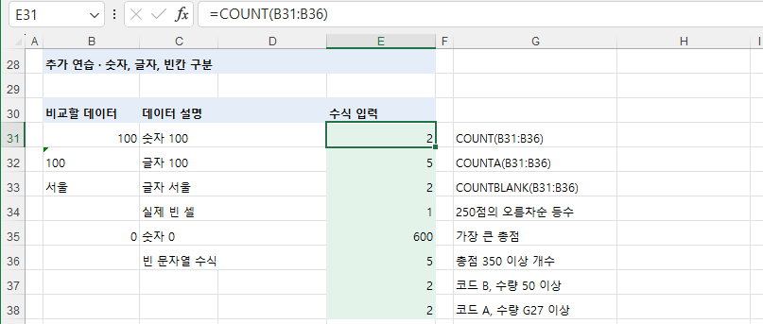
실제 Excel의 추가 연습 화면. 같은 범위를 계산해 COUNT=2, COUNTA=5, COUNTBLANK=2가 됩니다.

7. 조건을 쓰고 인수 창에 넣기

자주 사용하는 조건
뜻 | 수식에 넣는 조건
서울과 같은 글자 | "서울"
50 이상 | ">=50"
50 초과 | ">50"
50 이하 | "<=50"
50 미만 | "<50"
A가 아님 | "<>A"
G27 셀의 값 이상 | ">="&G27

글자와 비교 기호가 들어 있는 조건은 큰따옴표로 감쌉니다. 기준 숫자가 셀에 있을 때는 ">="&G27처럼 비교 기호와 셀 값을 &로 연결합니다. ">=G27"로 쓰면 셀 값을 올바르게 참조하지 않습니다.

COUNTIFS 인수 입력 예시
1. D24를 선택하고 fx 또는 Shift+F3으로 COUNTIFS를 찾습니다.
2. Criteria_range1에는 코드 범위 G18:G23을 넣습니다.
3. Criteria1에는 "A"를 넣습니다.
4. Criteria_range2에는 수량 범위 H18:H23을 넣습니다.
5. Criteria2에는 ">=50"을 넣습니다. [수식 결과] 2를 확인하고 [확인]을 누릅니다.
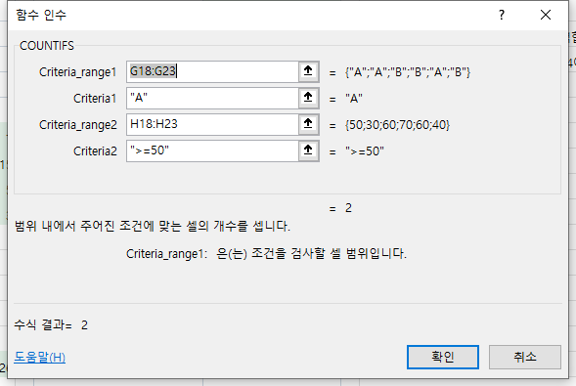
실제 COUNTIFS 함수 인수 창. 범위와 조건을 짝으로 입력하며, 두 조건을 모두 만족한 결과는 2입니다.
행 | 코드 | 수량 | A인가? | 50 이상인가? | 최종 포함
18 | A | 50 | 예 | 예 | 포함
19 | A | 30 | 예 | 아니오 | 제외
20 | B | 60 | 아니오 | 예 | 제외
21 | B | 70 | 아니오 | 예 | 제외
22 | A | 60 | 예 | 예 | 포함
23 | B | 40 | 아니오 | 아니오 | 제외

COUNTIFS는 조건을 “그리고”로 연결합니다. 코드가 A인 행 수와 수량 50 이상인 행 수를 따로 더하면 두 조건의 교집합을 구할 수 없습니다.

8. 스스로 풀어 보는 추가 8문제
통계_연습 시트의 28행 아래에서 풀어 보세요. E31:E38이 추가 답란입니다. 처음 세 문제의 데이터는 B31:B36이며, 나머지 문제는 원본의 총점·코드·수량을 사용합니다.

1. 추가 데이터에서 숫자 셀 수
입력할 곳: E31
정답과 풀이 보기
=COUNT(B31:B36) → 2
숫자 100과 숫자 0만 셉니다. 글자로 저장한 100과 빈 문자열은 숫자가 아닙니다.

2. 추가 데이터에서 내용이 있는 셀 수
입력할 곳: E32
정답과 풀이 보기
=COUNTA(B31:B36) → 5
진짜 빈 셀 B34만 제외합니다. 빈 문자열 수식 B36은 포함합니다.

3. 추가 데이터에서 빈 셀 수
입력할 곳: E33
정답과 풀이 보기
=COUNTBLANK(B31:B36) → 2
진짜 빈 셀 B34와 빈 문자열 수식 B36을 셉니다.

4. 250점의 오름차순 등수
입력할 곳: E34
정답과 풀이 보기
=RANK.EQ(G4,$G$3:$G$9,1) → 1
마지막 인수가 1이므로 작은 값이 1등입니다. 250점이 가장 작습니다.

5. 가장 큰 총점
입력할 곳: E35
정답과 풀이 보기
=LARGE(G3:G9,1) → 600
큰 순서로 첫 번째 숫자를 가져옵니다. LARGE는 점수 600을 반환합니다.

6. 350점 이상인 총점 개수
입력할 곳: E36
정답과 풀이 보기
=COUNTIF(G3:G9,">=350") → 5
350점 3개, 550점 1개, 600점 1개를 셉니다.

7. 코드 B이면서 수량 50 이상
입력할 곳: E37
정답과 풀이 보기
=COUNTIFS(G18:G23,"B",H18:H23,">=50") → 2
20행의 B·60과 21행의 B·70을 셉니다.

8. 코드 A이고 수량이 G27 이상
입력할 곳: E38
정답과 풀이 보기
=COUNTIFS(G18:G23,"A",H18:H23,">="&G27) → 2
G27은 50입니다. G27을 60으로 바꿔 보면 A·60인 22행만 남아 결과가 1로 바뀝니다. 확인 후 50으로 되돌려 놓으세요.

9. 결과가 이상하면 이렇게 확인하세요
증상 | 확인할 내용
복사한 등수가 이상함 | $G$3:$G$9가 고정되었는지 확인합니다. 비교할 G3만 G4, G5로 바뀌어야 합니다.
동점 다음 등수가 건너뜀 | RANK.EQ의 정상 동작입니다. 350점 3명이 공동 3등이면 다음은 6등입니다.
COUNT 결과가 너무 작음 | 숫자 모양의 글자는 범위를 참조하는 COUNT에 포함되지 않습니다. 실제 숫자로 저장되었는지 확인합니다.
COUNTIF·COUNTIFS가 0으로 나옴 | 서울이나 A의 철자, 앞뒤 공백, 조건의 큰따옴표, >=와 >의 차이를 확인합니다.
COUNTIFS에서 #VALUE! | 조건 범위들이 같은 크기인지 확인합니다. 이 예제는 모두 18~23행을 사용합니다.
LARGE·SMALL에서 #NUM! | k가 1보다 작거나 숫자 개수보다 크지 않은지 확인합니다. 원본은 숫자 7개이므로 k는 1~7입니다.
VAR.S·STDEV.S에서 #DIV/0! | 표본 계산에는 숫자가 적어도 2개 필요합니다. 범위와 데이터 형식을 확인합니다.
VALUE에서 #VALUE! | MID로 추출한 글자가 숫자로 바꿀 수 있는지 확인합니다. 이 문제는 시작 위치 6, 글자 수 4입니다.
#NAME? | 함수 철자를 확인합니다. RANK.EQ, VAR.S, STDEV.S는 중간의 마침표가 필요합니다. Excel 2010 이전 버전은 RANK, VAR, STDEV를 사용합니다.
수식이 글자로 보임 | 셀 형식이 [텍스트]라면 [일반]으로 바꾸고 F2 → Enter를 누릅니다. 수식 앞에 작은따옴표가 없는지 확인합니다.
소수점 마지막 자리가 사진과 다름 | 같은 함수를 썼다면 표시 자릿수 차이인지 확인합니다. Ctrl+1에서 소수 자릿수를 바꿉니다.

10. 원본과 참고 자료
문제·기초 데이터는 사용자가 제공한 노트 사진 013·014페이지를 기준으로 구성했습니다. 실제 화면은 이 실습 파일을 Windows용 Excel에서 열어 촬영했습니다. Excel 버전에 따라 메뉴 배치와 인수 창의 모양은 조금 다를 수 있습니다.
함수 설명 확인: Microsoft 통계 함수 목록, VAR.S, STDEV.S, COUNTBLANK, VAR와 VAR.S.
013페이지 원본 사진 보기
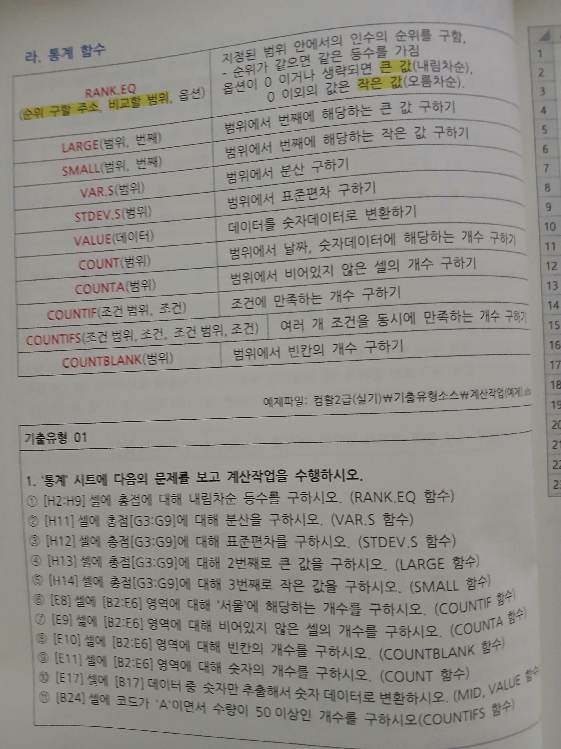
014페이지 원본 사진 보기
